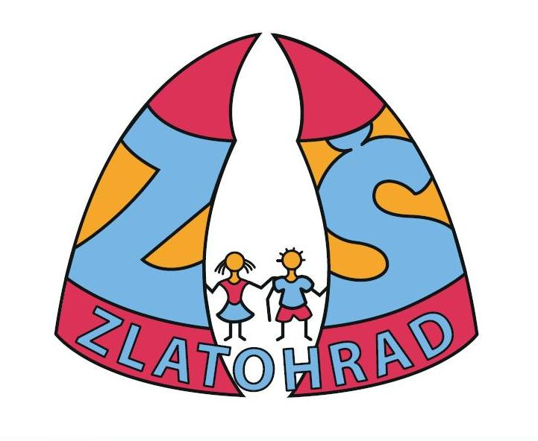
Základní škola Frýdlant nad Ostravicí, Komenského 420, příspěvková organizace

LÉKAŘSKÝ POSUDEK
pro uvolnění z vyučování v předmětu tělesná výchova

Jméno a příjmení žáka …………………………………………………………………………, datum narození ……………………….,

adresa trvalého pobytu …………………………………………………………………………………………………………………………….

Závěr lékařského posudku: *)
- Žák je uvolněn z výuky tělesné výchovy
- Žák je uvolněn pro určité činnosti z tělesné výchovy a toto uvolnění spočívá v: .............................
……………………………………………………………………………………………………………………………………………………..
……………………………………………………………………………………………………………………………………………………..

na 1. pololetí na 2. pololetí na školní rok …………………………. *)

Nemoci, stavy nebo vady vylučující nebo omezující zdravotní způsobilost v předmětu tělesná výchova vyplývají z přílohy č. 2 k vyhlášky č. 391/2013 Sb., o zdravotní způsobilosti k tělesné výchově a sportu.

Ve ………………............................. dne …………………………..

……………………………………………….
razítko a podpis lékaře

Poučení:
Proti tomuto lékařskému posudku je možno podat podle ustanovení § 46 odst. 1 zákona č. 373/2011 Sb., o specifických zdravotních službách, ve znění pozdějších předpisů, písemný návrh na jeho přezkoumání do 10 pracovních dnů ode dne jeho prokazatelného předání poskytovateli, který posudek vydal. Možnost podání návrhu na přezkoumání posudku, ve stejné lhůtě, má i osoba, které uplatněním posudku vznikají práva a povinnosti a které byl posudek předán posuzovanou osobou.
Návrh na přezkoumání má – nemá odkladný účinek (nehodící se škrtněte).

Zákonný zástupce posuzované osoby převzal lékařský posudek do vlastních rukou dne ………………………………. a zároveň tím prohlašuje, že při lékařské prohlídce nezatajil žádnou nemoc, vadu nebo úraz, na kterou byla nebo je posuzované dítě léčeno, popřípadě má nějaké trvalé následky.

………………………………………………………………
podpis zákonného zástupce
posuzované osoby

